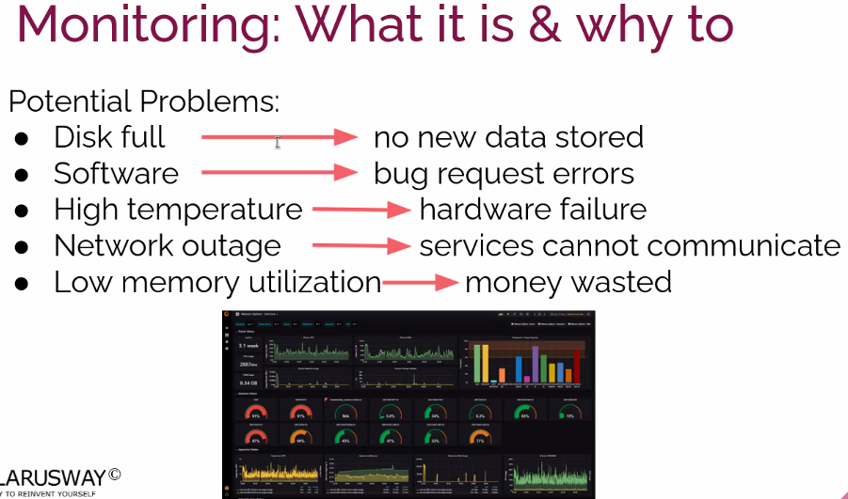

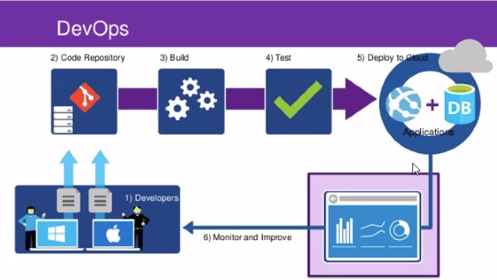

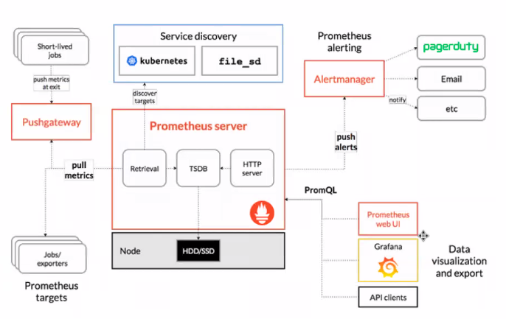

metin içeren bir resim

Açıklama otomatik olarak oluşturuldu

metin içeren bir resim

Açıklama otomatik olarak oluşturuldu

metin içeren bir resim

Açıklama otomatik olarak oluşturuldu

metin içeren bir resim

Açıklama otomatik olarak oluşturuldu

metin içeren bir resim

Açıklama otomatik olarak oluşturuldu

tablo içeren bir resim

Açıklama otomatik olarak oluşturuldu

metin içeren bir resim

Açıklama otomatik olarak oluşturuldu

metin içeren bir resim

Açıklama otomatik olarak oluşturuldu

metin içeren bir resim

Açıklama otomatik olarak oluşturuldu

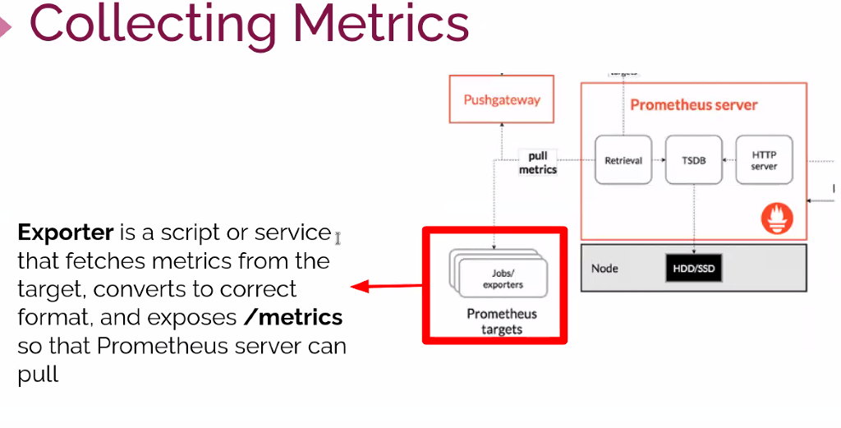

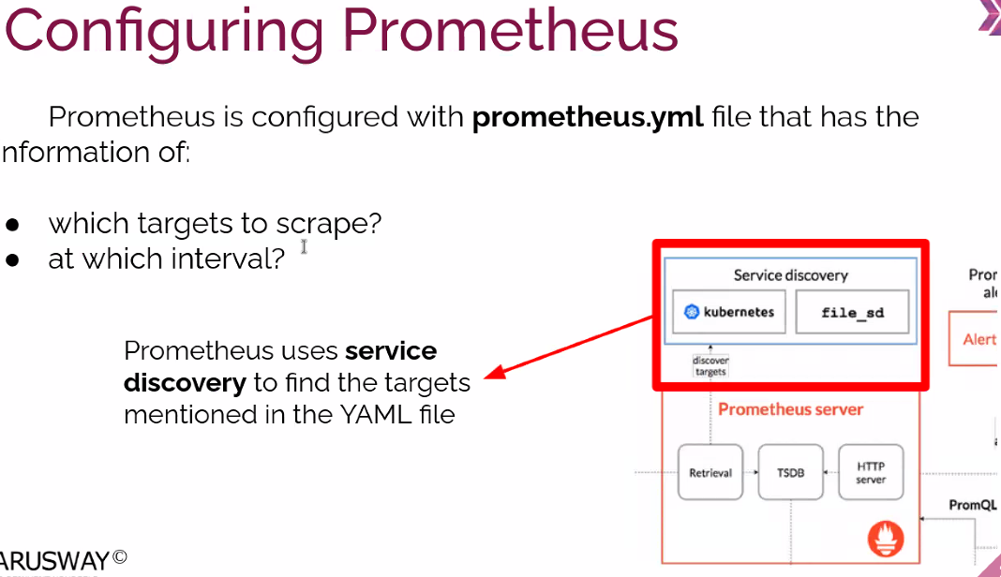

metin içeren bir resim

Açıklama otomatik olarak oluşturuldu

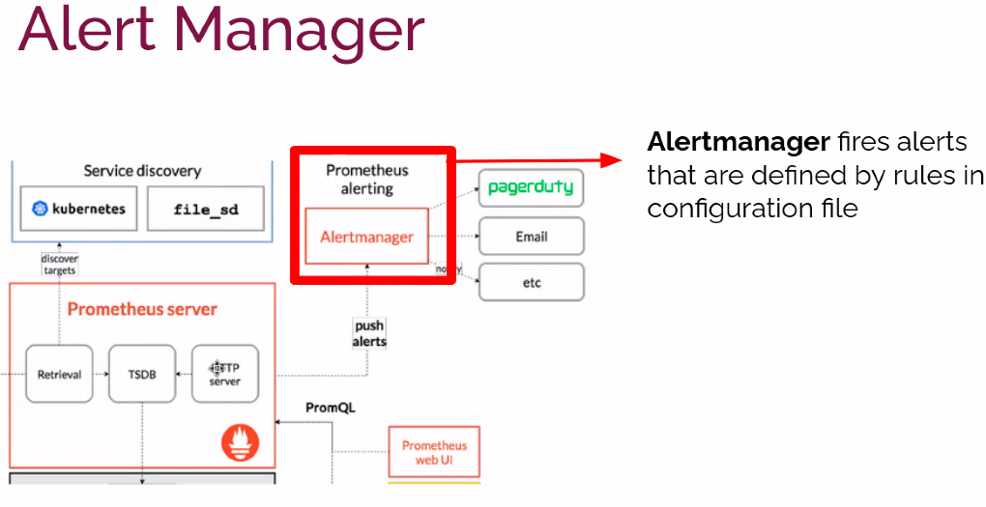

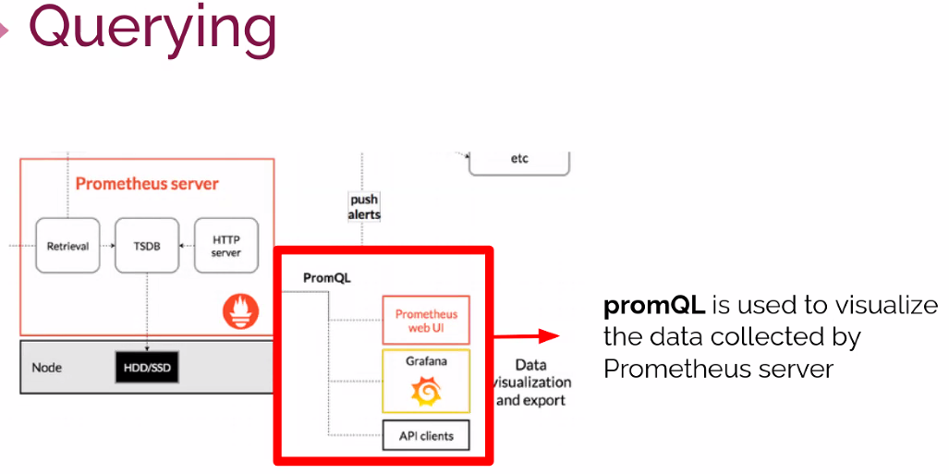

metin içeren bir resim

Açıklama otomatik olarak oluşturuldu